Le 25 novembre 2020

Bonjour,

Étant donné la période que nous vivons présentement et face à l’incertitude des mois à venir, le comité du JazzFest des jeunes du Québec annonce officiellement que la prochaine édition se fera virtuellement.

Les groupes intéressés à participer devront soumettre une vidéo de leurs pièces afin que celles-ci puissent être évaluées par nos juges. Par la suite, un montage vidéo sera effectué et diffusé le samedi 5 juin 2021. Les frais d’inscription sont de 100,00 $ par formation (stage band, combo, ensemble jazz vocal et ensemble guitare jazz).

Considérant les difficultés pour certains ensembles de pouvoir répéter adéquatement, nous offrons, à ceux qui le désireraient, la possibilité de participer au Jazzfest dans la catégorie « hors-concours » en présentant une, deux ou trois pièces. Les groupes recevraient tout de même les commentaires des évaluateurs et feraient partie de la programmation lors de la diffusion.

Il est à noter que les ensembles désirant participer à l’édition 2021 et qui avaient payé les frais d’inscriptions l’an passé verront le montant de 100,00 $ pris à même les frais d’inscription du Jazzfest 2020.

La date butoir d’inscription est le lundi 15 février 2021. Veuillez prendre note que les ensembles ne seront officiellement inscrits que lors de la réception du paiement.

Nous tenons à mentionner que tous les ensembles qui obtiendront une mention OR recevront une invitation pour participer au MusicFest Canada. Ces invitations seront valides pour l’édition 2022.

Afin de s’assurer d’une qualité acceptable dans la réalisation des vidéos, voici la marche à suivre pour enregistrer et soumettre votre projet au Jazzfest :

Détails techniques pour la participation vidéo

- Toute la prestation doit être soumise en un fichier vidéo, sans coupures ni montage.
- La vidéo doit être réalisée en format paysage.
- La vidéo doit constituer uniquement un plan large et fixe du groupe (pas de montage à plusieurs caméras, ni de zoom durant l’enregistrement).
- Les participants ont la responsabilité de s’assurer de la qualité et de la conformité du fichier vidéo envoyé.
- Les vidéos doivent être reçues AU PLUS TARD LE LUNDI 26 AVRIL 2021 à l’adresse suivante : jazzfestdesjeunesweb@gmail.com
- Les formats vidéo à privilégier sont : mp4, mov, mkv.
- « We transfer » est une plateforme simple pour envoyer des fichiers.
- Les fichiers vidéo doivent avoir une taille n’excédant pas 2 giga-octets.
- La qualité doit permettre de bien distinguer les visages des participants.

Conseils

- L’utilisation d’un trépied est fortement recommandée.
- Assurez-vous de couvrir environ 80% du cadre de l’image avec le groupe.
- Faites des essais pour valider la qualité audio / vidéo de vos enregistrements.
- Visionnez en entier votre fichier vidéo avant de le soumettre.
- Si votre fichier vidéo est trop volumineux, utilisez un outil de compression pour en réduire la taille (ex : Handbrake, gratuit pour mac et pc).
- Assurez-vous qu’il n’y a pas de bruits ou de personnes qui parlent à proximité de la caméra pendant l’enregistrement.
- Évitez la manipulation de la caméra pendant l’enregistrement.
- Un téléphone intelligent ou une tablette récente peut très bien faire le travail pour capter votre performance. Assurez-vous de les fixer sur un trépied ou de trouver un endroit stable pour déposer l’appareil.

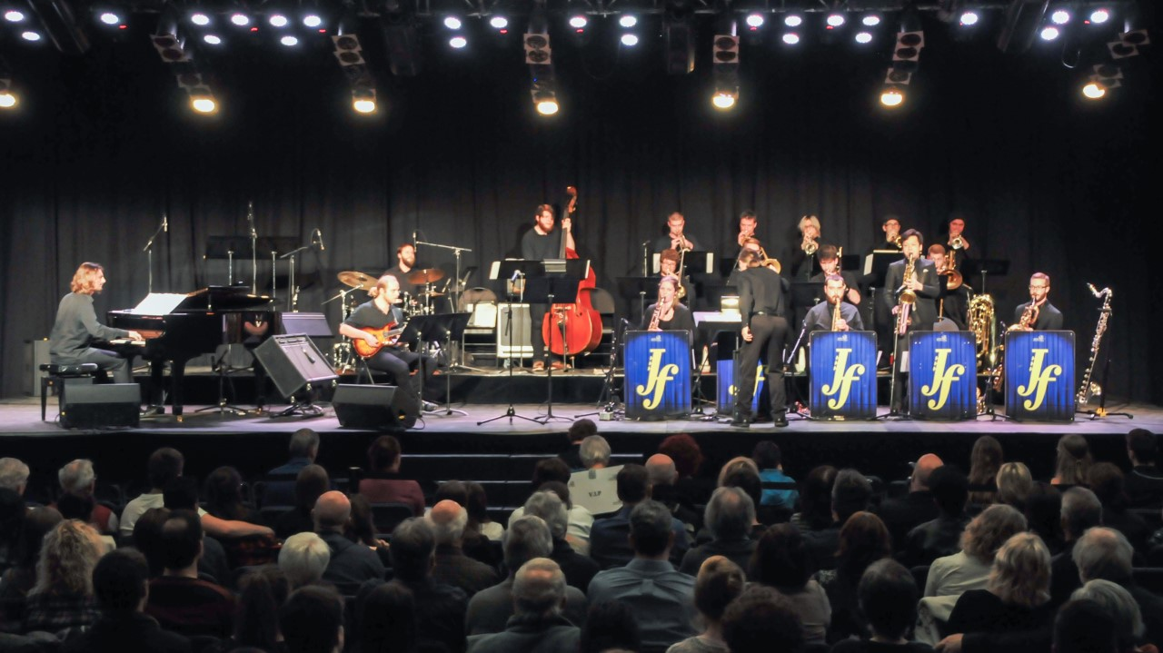

IMPORTANT

Étant donné que l’Édition 2021 du Jazzfest sera diffusée via le WEB, il est obligatoire que tous les directeurs d’ensembles musicaux s’assurent d’avoir les permissions de diffusion d’images de chacun des musiciens de leur(s) ensemble(s). À cette fin, vous trouverez deux formulaires de consentement ci-joint (annexe 1 et 2). Veuillez nous retourner l’annexe 1 seulement. Il n’est pas nécessaire de nous retourner les annexes 2, mais vous devez vous assurer de conserver vos copies dûment complétées.

Détails concernant le formulaire d’inscription JazzFest 2021

Nous apprécierions si vous pouviez remplir le formulaire d'inscription en indiquant (à l'encre, à la mine ou à l’écran) le nom de chacun des élèves, leur âge ou leur niveau au 1er janvier 2021 ainsi que leur instrument respectif. SVP veuillez ne pas coller ou agrafer de listes cours groupe au formulaire.

Afin d’établir une distinction entre les ensembles provenant de programmes particuliers (art-musique, art-étude, jazz-étude, etc.) et ceux des programmes réguliers, nous vous demandons de cocher ou noircir, sur le formulaire, l’une des deux catégories : « P » pour Particulier ou « R » pour Régulier.

Pour les groupes désirant participer au Jazzfest dans la catégorie « hors-concours », il sera important de cocher ou noircir, sur le formulaire, la petite bulle située dans la case « Nom de l’ensemble »

Voir l’exemple ci-dessous.

Nom de l’ensemble / Name of ensemble. *Hors-concours  Les jeunes Snoreaux | Catégorie- / Category-(ex : A501, A101)  A-501 | *Programme  P  R
Nom de l’école / Name of school  École secondaire des Surprenants | Directeur / Director  Jean Névudôtre

Veuillez faire parvenir votre inscription accompagnée de votre paiement avant le lundi 15 février 2021 à :

JazzFest des Jeunes du Québec
À l’attention de Monsieur Yves Adam
799, boulevard Yvon L’Heureux nord
Beloeil (Québec)
J3G 6P6

Nous vous invitons à visiter notre site Internet www.jazzfestdesjeunes.qc.ca où vous pourrez aussi obtenir le formulaire d'inscription ainsi que d’autres détails sur le JazzFest des jeunes du Québec. Enfin, il est toujours possible de communiquer avec Yves Adam par courriel à yves.adam@csp.qc.ca, ou par téléphone (514) 918-8614.

Au nom de toute l’équipe, au plaisir de vous accueillir en grand nombre au festival virtuel 2021!

Cordialement,
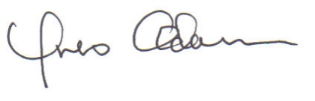

Yves Adam – coordonnateur régional

JazzFest des jeunes du Québec 2021
Formulaire d’inscription / Registration Form

Remplir un formulaire par ensemble / Use separate form for each ensemble
*Dans la case “Programme”, veuillez indiquer, en cochant la lettre appropriée, si l’ensemble est issu d’un programme particulier "P" ou d’un programme régulier "R".
*In the field “Programme”, in order to differentiate between the ensembles originating from the "particular" or special programs and those from the regular programs,
either check "P" for particular or "R" for regular.

Nom de l’ensemble / Name of ensemble. *Hors-concours | Catégorie / Category (ex : A501) | *Programme  P R
Nom de l’école / Name of school | Directeur / Director
Adresse / Address | Téléphone (école) / Phone # (school)
Ville, code postal / City, postal code | Télécopieur (école) / Fax # (school)
Adresse de courriel / E-Mail address | Téléphone (maison) / Phone # (home) | Date

Participants |  | Conflit (√)  Conflict (√) | Âge / niveau  (1 jan. 2021) | Instruments
1
2
3
4
5
6
7
8
9
10
11
12
13
14
15
16
17
18
19
20
21
22
23
24
N’oubliez pas d’inclure un chèque de 100,00 $ par ensemble, payable à l’ordre du JazzFest des Jeunes du Québec
Don’t forget to enclose a cheque for $100,00 per ensemble, payable to the JazzFest des Jeunes du Québec
799, boulevard Yvon L’Heureux nord, Beloeil, QC, J3G 6P6, Courriel / E-Mail: yves.adam@csp.qc.ca

